First name : test: Book 2 Lesson 2 Date :
Last name : Physical descriptioN Form :

COMPREHENSION ORALE:

1. Je sais dessiner une personne en écoutant sa description physique.
Mrs Gaylor a vu un superhéros pendant qu'il sauvait une petite fille. Elle aimerait le retrouver pour le remercier. Mr Henz va publier un article dans son journal pour diffuser son portrait robot.
Écoute leur conversation et tente de faire son portrait robot : coche les éléments correspondant à la description. Colorie tous les élément dont tu connais la couleur. Ajoute les cheveux sur la forme de visage choisie.
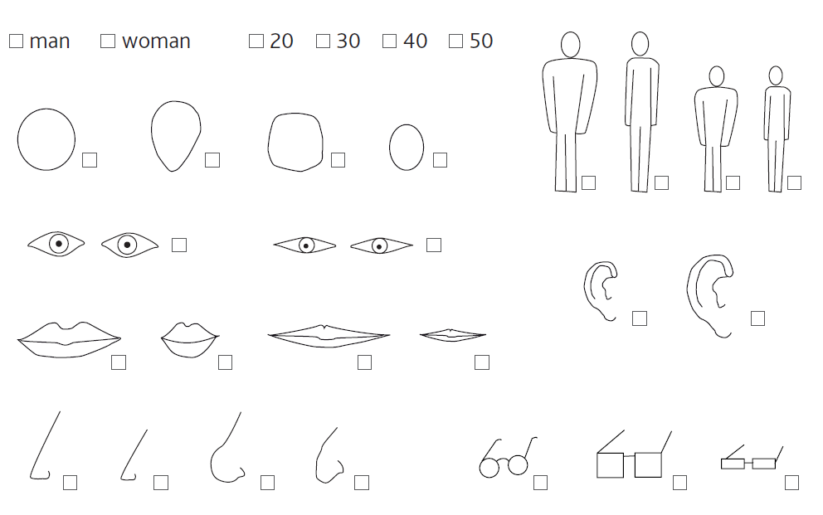
2. Compréhension orale et écrite: British Council Animation
Regarde l'animation et remplis la fiche de compréhension que le professeur te donne.
LEXIQUE:
Je connais du vocabulaire pour décrire quelqu'un: /3 3. Écris au moins 3 adjectifs et leurs opposés (= 6 adjectifs)
≠ ≠
≠
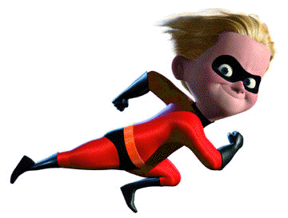

4. Écris au moins 2 verbes et 2 adjectifs pour parler de personnages de BD ci-dessous : /3

effrayant : incroyable :
extraordinaire : intelligent : ….......................(mot non transparent)
5. Écris un accessoire pour chacune des parties du corps : /2
tête, corps, bras/main, jambe/pied,
______________ ____________ __________ __________
STRUCTURES:
6. Je sais conjuguer have got et be au présent simple /4
Place les verbes « be » ou « have got » correctement conjugués au bon endroit.
My name’s SuperTerror! I . . . . . . . . . . . extremely dangerous! I . . . . . . . very strong but I . . . . . . . . . . . . . . . great superpowers! I can scare you! I …....... lots of enemies but they …......... weak so they can't fight with me.
My dog, Brutus, . . . . . . . . . tall and he . . . . . . . . . . . . .. . . . . . very scary because he . . . . . . . . . . . . . . superpowers. (Attention, il y a 3 négations dans cette phrase)
7. Je sais construire une phrase comportant des adjectifs
Utilise les mots suivants pour refaire des phrases au sujet de Hulk : /4
eyes / green / strong / short / tall / blond / straight / hair /
______________________________________________________________________
______________________________________________________________________
______________________________________________________________________
EXPRESSION ECRITE
8. Choisis un superhéros sur la photo ci-dessous, colorie le et décris le : /14
Son apparence physique, sa force, sa taille, son poids, son intelligence...
Indique au moins 2 pouvoirs: écris ce qu'il sait faire en justifiant avec les accessoires qu'il possède. (à faire au dos de cette feuille)
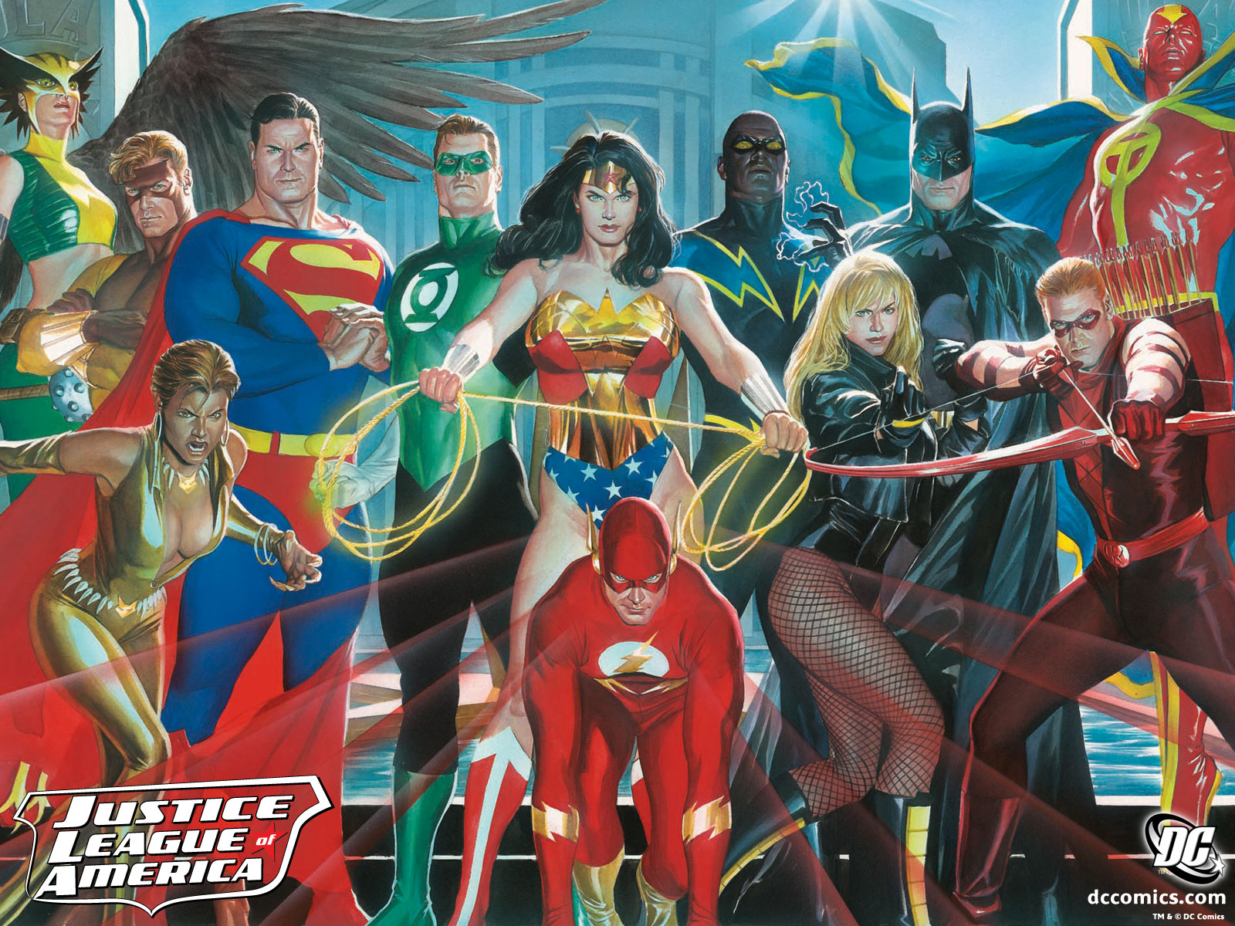
COMPREHENSION ÉCRITE:
Pour préparer ton poster de super héros, tu as trouvé un petit descriptif de héros sur internet. Tu veux relever les informations qui t'intéressent sur une petite carte d'identité.
9. Dans l’article, surligne :
- en vert, tout ce qui se rapporte à la description physique uniquement ;
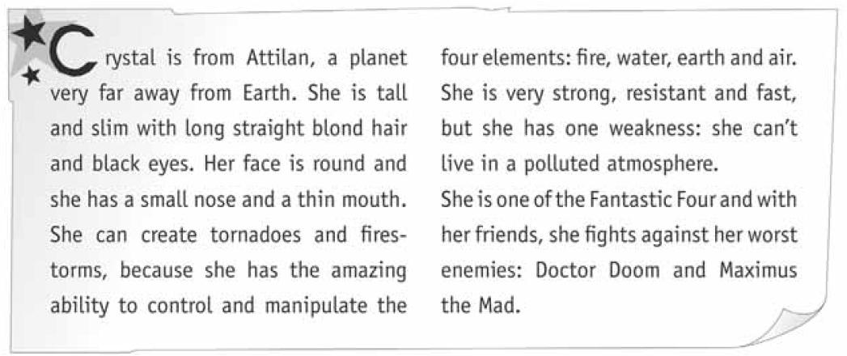
- en jaune, tout ce qui se rapporte à ses pouvoirs et qualités de super-héros.
10. Remplis la fiche d'étude en fournissant le maximum de renseignements.
Identité / planète d'origine :
. . . . . . . . . . . . . . . . . . . . . . . . . . . . . . . . . . . . . . . . . . . . . . . . . . . . . . . . . . . . . . . . . . . . . . . . . . . . . . . .
. . . . . . . . . . . . . . . . . . . . . . . . . . . . . . . . . . . . . . . . . . . . . . . . . . . . . . . . . . . . . . . . . . . . . . . . . . . . . . . .
Aspect physique (tu peux soit décrire précisément en français ou faire un dessin en couleur au dos de cette fiche) :
. . . . . . . . . . . . . . . . . . . . . . . . . . . . . . . . . . . . . . . . . . . . . . . . . . . . . . . . . . . . . . . . . . . . . . . . . . . . . . . .
. . . . . . . . . . . . . . . . . . . . . . . . . . . . . . . . . . . . . . . . . . . . . . . . . . . . . . . . . . . . . . . . . . . . . . . . . . . . . . . .
. . . . . . . . . . . . . . . . . . . . . . . . . . . . . . . . . . . . . . . . . . . . . . . . . . . . . . . . . . . . . . . . . . . . . . . . . . . . . . . .
. . . . . . . . . . . . . . . . . . . . . . . . . . . . . . . . . . . . . . . . . . . . . . . . . . . . . . . . . . . . . . . . . . . . . . . . . . . . . . . .
Pouvoirs et capacités :
. . . . . . . . . . . . . . . . . . . . . . . . . . . . . . . . . . . . . . . . . . . . . . . . . . . . . . . . . . . . . . . . . . . . . . . . . . . . . . . .
. . . . . . . . . . . . . . . . . . . . . . . . . . . . . . . . . . . . . . . . . . . . . . . . . . . . . . . . . . . . . . . . . . . . . . . . . . . . . . . .
. . . . . . . . . . . . . . . . . . . . . . . . . . . . . . . . . . . . . . . . . . . . . . . . . . . . . . . . . . . . . . . . . . . . . . . . . . . . . . . .
. . . . . . . . . . . . . . . . . . . . . . . . . . . . . . . . . . . . . . . . . . . . . . . . . . . . . . . . . . . . . . . . . . . . . . . . . . . . . . . .
Qualités :
. . . . . . . . . . . . . . . . . . . . . . . . . . . . . . . . . . . . . . . . . . . . . . . . . . . . . . . . . . . . . . . . . . . . . . . . . . . . . . . .
. . . . . . . . . . . . . . . . . . . . . . . . . . . . . . . . . . . . . . . . . . . . . . . . . . . . . . . . . . . . . . . . . . . . . . . . . . . . . . . .
. . . . . . . . . . . . . . . . . . . . . . . . . . . . . . . . . . . . . . . . . . . . . . . . . . . . . . . . . . . . . . . . . . . . . . . . . . . . . . . .
Est-elle totalement invincible ? Oui Non Pourquoi ?
. . . . . . . . . . . . . . . . . . . . . . . . . . . . . . . . . . . . . . . . . . . . . . . . . . . . . . . . . . . . . . . . . . . . . . . . . . . . . . . .
. . . . . . . . . . . . . . . . . . . . . . . . . . . . . . . . . . . . . . . . . . . . . . . . . . . . . . . . . . . . . . . . . . . . . . . . . . . . . . . .
Amis : . . . . . . . . . . . . . . . . . . . . . . . . . . . . . . . . . . . . . . . . . . . . . . . . . . . . . . . . . . . . . . . . . . . . . . . . . . .
Ennemis : . . . . . . . . . . . . . . . . . . . . . . . . . . . . . . . . . . .

Nom :

Compréhension de l'écrit – Les superhéros –
Article informatif court sur un sujet connu | A1 | A1+ | A2
1. Sait distinguer les différents types d’information :  avec quelques confusions ou oublis  avec une confusion ou un oubli  sans confusion ni oubli | 1 | 1.5 | 2
2. Comprend :  environ un tiers des informations fournies  plus de la moitié des informations fournies  presque toutes les informations fournies | 2 | 4 | 6
3. Peut deviner le sens de mots inconnus :  grâce à leur ressemblance avec le français  en se servant de ses connaissances ou de ce qui suit ou précède dans le texte |  | 1 | 2
Commentaire : | Total:

Nom :

Compréhension de l'écrit – Les superhéros –
Article informatif court sur un sujet connu | A1 | A1+ | A2
1. Sait distinguer les différents types d’information :  avec quelques confusions ou oublis  avec une confusion ou un oubli  sans confusion ni oubli | 1 | 1.5 | 2
2. Comprend :  environ un tiers des informations fournies  plus de la moitié des informations fournies  presque toutes les informations fournies | 2 | 4 | 6
3. Peut deviner le sens de mots inconnus :  grâce à leur ressemblance avec le français  en se servant de ses connaissances ou de ce qui suit ou précède dans le texte |  | 1 | 2
Commentaire : | Total:

